Поліція у бібліотеках міста
Хмельницька міська централізована бібліотечна система, як осередок культурно-освітнього розвитку громади, у 2016 році долучилася до проекту «Моя нова поліція: громадська підтримка реформи Національної поліції». Цей проект виконується IREX (Рада міжнародних наукових досліджень та обмінів) в партнерстві з Міністерством внутрішніх справ України, Міжнародною організацією з розвитку права (IDLO) за фінансової підтримки Бюро з міжнародної боротьби з наркотиками та правоохоронної діяльності Держдепартаменту США (INL). Ця ініціатива покликана підвищити довіру українських громадян до патрульної поліції шляхом побудови діалогу та проведення на базі сучасних бібліотек зустрічей з ними.
Поліцейський – це професія, яка сьогодні є дуже актуальною. Але як вони працюють, які у них права та обов’язки, які вимоги до кандидатів у патрульну поліцію, принципи роботи патрульних та інше можна дізнатися під час зустрічей з патрульними у бібліотеках міста. Саме тут відбуваються різноманітні цікаві заходи за участю патрульної служби. Серед них: відкрита розмова «Чому я став поліцейським» у бібліотеці-філії №11 (Львівське шосе), зустріч-діалог «Лейтенант Доброта» у бібліотеці-філії №8 (м-н Озерна), година спілкування «Нова поліція – довіра громадян» у бібліотеці-філії №10 (вул. Тернопільська). Особливою була акція «Жива бібліотека», яка проходила у центральній міській бібліотеці за участю патрульних. Під час акції кожен
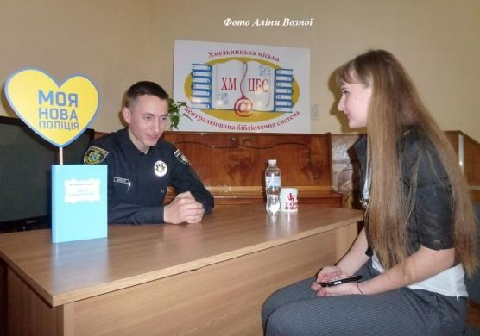
бажаючий міг віч-на-віч поспілкуватися з поліцейським, задати питання.
«Ці люди такі хоробрі, відповідальні, адже вони патрулюють наше місто, захищають нас. Нова поліція – це наша нова довіра, вони для мене як друзі», – поділилися враженням учасниця заходу Вікторія Горошко.
«Дуже задоволений можливістю такого живого спілкування із людьми. Це нам, у поліції, дуже необхідно. Завдяки таким акціям набувається досвід», – розповів патрульний Ростислав Чернилевський.
100 днів роботи патрульної поліції у місті Хмельницькому відзначили у
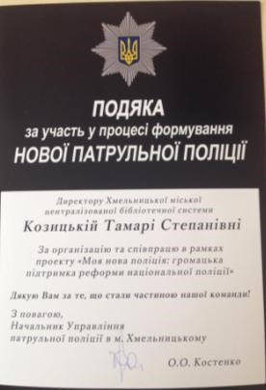
центральній бібліотеці презентацією фотовиставки. До бібліотеки було надіслано більше ста робіт. Але експерти відібрали три кращі фотороботи, автори яких були нагороджені під час урочистостей у парку ім. М. Чекмана. Подякою також була відзначена Хмельницька міська централізована бібліотечна система за участь у процесі формування нової патрульної поліції.
Міські бібліотеки долучилися також до проведення тижня безпеки дорожнього руху, який проходив у місті Хмельницькому протягом третьої декади травня. Разом з патрульними поліцейськими навчали юних учасників дорожнього руху правилам поведінки.
«Гра «Дорога, транспорт, пасажир, пішохід» для мене стала неймовірно цікавою, – зазначила Польова Олександра. – Всі правила дорожнього руху завжди пам’ятатиму».
Територія навколо бібліотек перетворилися на майданчики з пішохідною доріжкою та різними дорожніми знаками. Наближаються літні канікули, отже патрульні та бібліотекарі впевнені, що всі теоретичні знання діти використають на практиці. Такі заходи протягом тижня будуть відбуватися у всіх бібліотеках міста.
Щоденною роботою Хмельницькі патрульні завойовують довіру хмельничан. І у цьому їм допомагають сучасні бібліотеки.
«Патрульна поліція в Україні та й у місті Хмельницькому також знаходиться на етапі становлення і нам потрібно завоювати довіру народу. Дуже приємно, що нам у цьому допомагають бібліотеки. Адже саме тут ми можемо зустрічатися і з малечею, і з підлітками, і з дорослими. Намагаємося бути ближчими до людей, виховувати у підростаючого покоління правову свідомість», – зауважила прес-офіцер управління патрульної поліції міста Хмельницького Алла Пампура.
Майже півсотні хмельничан долучилися до спроби України побити рекорд книги рекордів Гіннеса в номінації «Найбільший мовний урок у світі». Урок англійської мови, який проводився одночасно у різних містах України 28 травня 2016 року, організувала і Хмельницька міська центральна бібліотека.
До уроку долучилися також і партнери бібліотеки – патрульні поліцейські міста Хмельницького. «Це унікальна можливість взяти участь у встановленні Україною рекорду Гіннеса. Нова патрульна поліція разом із українцями будують нову державу, отже нам разом працювати, вивчати іноземні мови і рекорди встановлювати теж разом», – сказала патрульна поліцейська Ілона Табенська
Отже, робота продовжується. За декілька місяців тісної співпраці патрульна поліція Хмельницького стала не просто партнерами міських бібліотек, а справжніми друзями.
Світлана Сінькова,
завідуюча методично-бібліографічним відділом Хмельницької міської централізованої бібліотечної системи

